附件3
支付宝账户信息查询说明

一、特别说明：每个门店仅限上报一个收款单账号（示例：2088****，16位数字），即一个企业收款单账号，或一个个人收款单账号
二、门店申请企业支付宝账号流程（需要上传营业执照及法人确认）
（一）电脑端注册路径：请在电脑端打开此链接，先登录已实名认证的个人支付宝账号（任一个人账号即可），再提交企业认证所需资料，根据页面提示往下操作：[https://b.alipay.com/page/settle-b/order]
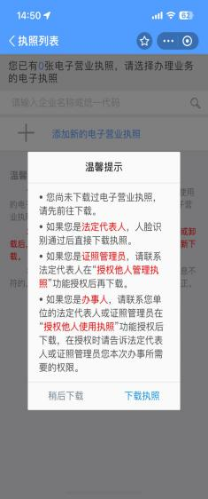
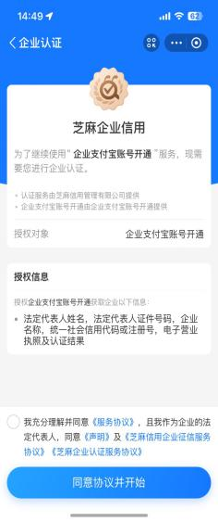
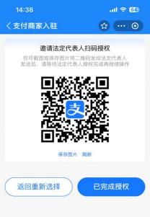
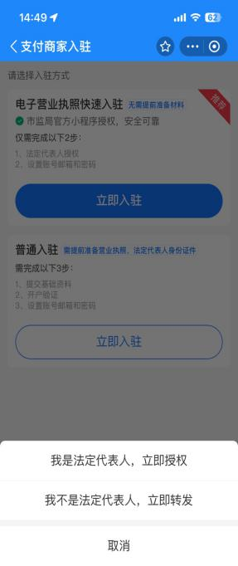
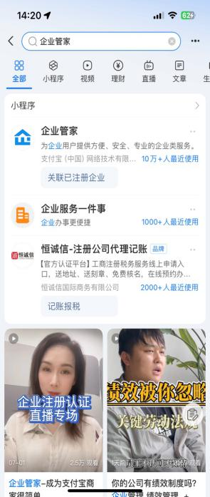
（二）手机端注册路径：使用已实名认证的个人支付宝登录手机支付宝App，搜索“企业管家”小程序，点击下方“准备好资料，立即开通”。
我不是法人代表表企业
我是法人企业
三、门店申请个人支付宝账号流程（不需要营业执照，但需先成为商家，只有手机端注册路径）
登录手机支付宝APP,进入支付宝首页搜索“商家服务”，开通成为商家。
- 用企业支付宝或个人支付宝查询“收单账号”路径
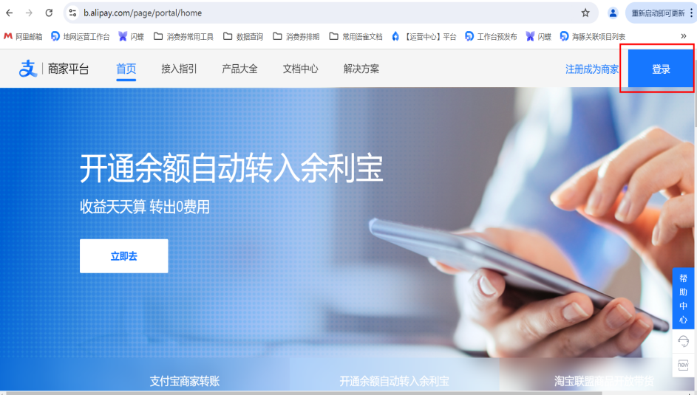
- 商家进入B站，地址：b.alipay.com，点击“登录”按钮；
- 使用企业支付宝或个人支付宝账户登录
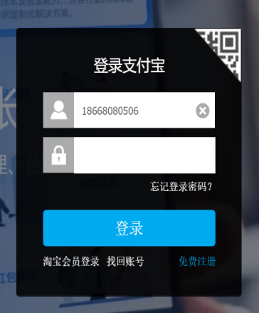
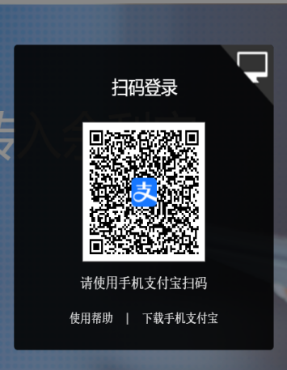
- 点击“账号中心”栏，复制“收单账户”信息

